Tulevaa toimintaa 5/2023 (24.5.2023)
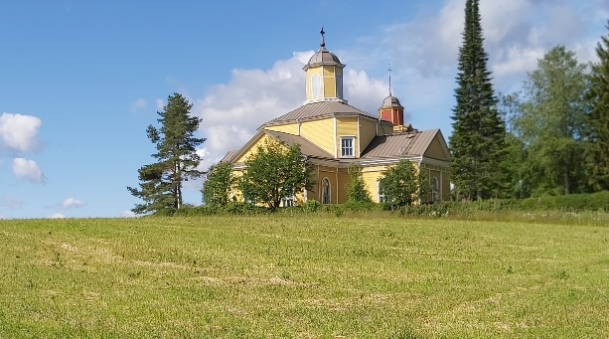
6.6. supersuosittu sokkoretki on täynnä. Peruutuspaikkoja voi tiedustella Eija-Liisalta, puh. 040 0887 489. Matkalle lähdetään klo 8.00 Suninsalmelta, klo 8.10 Keskikylästä apteekin pihalta ja klo 8.15 Kirkonkylältä. Retkeltä palataan n. klo 17. Mukavat kävelykengät jalkaan ja seikkailumieltä reppuun. Matkan hinta 50 € sisältää kuljetuksen, aamukahvin, lounaan, päiväkahvin ja pääsyliput. Maksu kerätään matkalla.

8.6. klo 11 ”Mitä kerron Lehtimäen kirkosta?” Infoa tiekirkkopäivystäjille, kirkon historiaa ja nykypäivää kaikille kirkosta kiinnostuneille. Tilaisuus kirkossa ja mukana on Lehtimäen alueen kappalainen Vesa Rasta. Kahvitarjoilu klo 10.30.
Tiekirkkopäivystys 12.6. – 11.8. ma – pe klo 12 – 16. Aila Pihlaja toimii päivystyksen yhdyshenkilönä ja on tehnyt päivystäjille WhatsApp- ja viestiryhmän ja lähettänyt päivystyslistan 8.5. Lisätietoja Ailalta, puh. 040 5442 955.
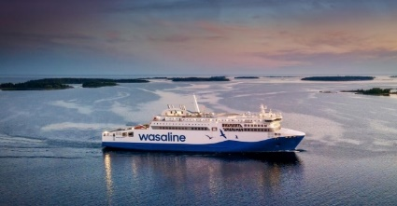
15.6. toivottu päiväristeily Uumajaan Aurora Botnialla. Matkalle lähdemme n. klo 5 Lehtimäeltä, Vaasasta klo 8.00. Menomatkalla mahdollisuus nauttia meriaamiainen. Uumajassa olemme klo 10.30 paikallista aikaa ja lyhyen satamapiipahduksen jälkeen palaamme merelle. Paluumatkalla mahdollisuus nauttia saaristosta pöydän antimia, tehdä ostoksia. Musiikkiohjelmaa. Vaasassa olemme klo 16 ja kotona n. klo 19. Matka tehdään, jos löytyy 25 lähtijää. Matkan hinta muodostuu seuraavasti: risteily 45 €, kuljetus 20 €, yhteensä 65 €. Meriaamiainen maksaa 14 € ja Saaristolaispöytä 30 €, mutta voi myös nauttia kahvion antimista oman maun mukaan. Ilmoittautumiset 26.5. mennessä Siskolle, puh. 040 0569 169. Ilmoita myös, varaatko meriaamiaisen ja/tai saaristolaispöydän. Mahdollista henkilöllisyyden tarkistamista varten henkilökortti tai passi.
Äitiä ikävä -teatterimatka 25.3. keskeytyi näyttelijän sairastumisen johdosta. Teatteri korvaa keskeytymisen antamalla 30 €:n lahjakortin, jonka voi käyttää vuoden aikana uusiin esityksiin.
Yhdistys järjestää 20.7. teatteriretken Törnävän kesäteatteriin katsomaan Broadway-musikaalia Xanadu. Musikaalikomediassa pukeudutaan glitteriin, lennetään Pegasos-hevosella, nähdään yksisarvisia ja tanssitaan rullaluistimilla kasaridiskossa. Matkan hinta 50 € sisältää lipun ja kuljetuksen sekä retkieväät väliajalle. Matkaan voi käyttää 30 €:n lahjakortin. Liput pitää varmistaa 6.6. mennessä, joten ilmoittaudu Eija-Liisalle, puh. 040 0887 489 tai Siskolle, puh. 040 0569 169.
Toinen teatterimatka, johon 30 €:n lahjakortin voi käyttää on menestysmusikaali Niin kuin taivaassa. Se on kaunis ja koskettava tarina kotiinpaluusta, musiikin yhdistävästä voimasta ja tosirakkauden löytämisestä. Musikaalissa nähdään yli 20 näyttelijää, naiskuoro Sorja ja Jussit -kuoro sekä upea 12-henkinen orkesteri. Musikaalin ohjaa Tuomas Parkkinen, kapellimestari on Eeva Kontu, koreografi Jukka Haapalainen, lavastuksen suunnittelee Marjatta Kuivasto ja puvut Leena Rintala.
Eläkeyhdistys järjestää matkan la 14.10. klo 13 näytökseen. Matkan hinta hinta on 80 €. Hinta sisältää lipun, 57 €, väliaikakahvin ja kuljetuksen.
Ilmoittautumiset Eija-Liisalle, puh. 040 0887 489 tai Siskolle puh. 040 0569 169.
Vapaaehtoistoimintaa:
Myös kesäkaudella pyrimme käymään hoivakodeissa, erityisesti Helmiinassa mahdollisuuksien mukaan viikottain. Wilhelmiinaan on toivottu pienryhmäkäyntejä esim. ulkoiluttamaan asukkaita, lukemaan lehtiä tai kirjoja asukkaan huoneessa ym. toimintaa. Hopeakovin pihapiirissä järjestetään kerran viikossa pelejä ym. ohjelmaa. lisätietoja Lehtimäen fb-sivulla ja Lehtimäellä tapahtuu -infossa.
Ränkiviikolla 9.7. – 16.7. järjestämme monenlaista ohjelmaa. ma 10.7. klo 13 Heikki Honkolan luento ”Murtolammen kätköissä”, ti 11.7. olemme mukana entisten lehtimäkeläisten ja mökkiläisten illassa Valkealammella, pe 14.7. klo 12 hautausmaakävely ja musiikkitilaisuus kirkossa. Tilaisuudessa sytytetään kynttilä viime vuonna kuolleiden jäsentemme muistoksi ja luetaan heidän nimensä, la 15.7. ränkipäivillä on yhdistyksen teltta, tonkkumin heittoa ym.
Liikuntaa:
Ma klo 13.15 pickleball nuorisoseuralla, ti klo18 koppis Kirkonkylän kentällä, ke ja pe klo 10 kuntosali, pe klo 10 keilailu Alvariinissa.
Yhteistoimintaa:
Alajärven yhdistys suunnittelee matkaa Krakovaan 4.9. – 9.9. Tutustumiskohteena on mm. Auschwitz-Birkenaun keskitysleiri ja monia muita kohteita. Matkan järjestäjänä Saarikoski travers, joka on hoitanut paljon Eläkepiirin matkoja. Hinta n. 1 000 €. Ilmoita Siskolle, jos olet kiinnostunut matkasta, puh. 040 04569 169.
Ideoita ja toiveita toimintaa hallituksen jäsenille:
Toivomme, että jäsenet ottavat aktiivisesti yhteyttä vastuuhenkilöihin toiminnan kehittämiseksi. Ideat ovat todella tervetulleita !
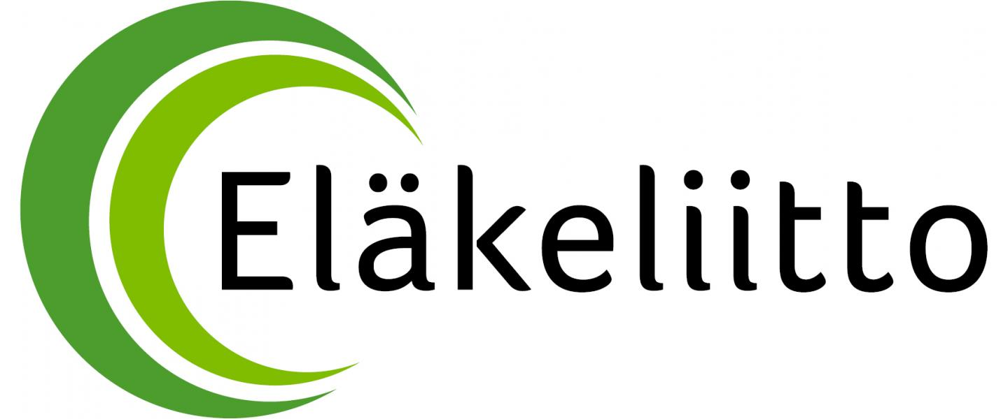
Puheenjohtaja Raimo Ala-Mattinen, 040 0369 747, raimo.ala-mattinen(at)japo.fi, varapj. koppis- ja pickleball vastaava Liisa Nygård, 050 3091 609, liisa.nygard16(at)gmail.com, emäntä Marjatta Alatalo, 040 5457 160, nuppualatalo(at)gmail.com, liikuntavastaava, lempeäjumppa Helena Keisanen 044 5489 522 helena.keisanen(at)netikka.fi, Riitta Mäenpää 040 534 8355 riitta.maenpaa(at)suomi24.fi, koulutusvastaava Arja Paimen, 050 5608 424, arja.paimen(at)gmail.com, matkavastaava Eija-Liisa Keskinen 040 0887 489, eijaliisa keskinen(at)hotmail.com, Juhani Rajala, 040 5895 053, rajala.juhani(at)gmail.com, koulutusvastaava Sirkka Silvonen, 040 8306 785, sirkka.silvonen(at)gmail.com,Jouko Nimetön,040 0165 484, jouko.nimeton(at)gmail.com, emäntä Maili Välisaari 040 5748 935, m.valisaari(at)gmail.com, fi Muut vastuuhenkilöt Sihteeri, jäsensihteeri Sisko Halonen 0400 569 169 siskohalonen107(at)gmail.com, rahastonhoitaja Tuija Alatalo, langatkasissa(at)gmail.com.
Tule mukaan toimintaamme, yhdessä saamme elämältä enemmän !
Lehtimäen yhdistys

